|  |
| --- |
| Övningsuppgift |

Finn det logiska felet

Steg 1

|  |
| --- |
| *Författare:* Mats Loock  *Kurs:* Inledande programmering med C#  *Kurskod:*1DV402 |

**Upphovsrätt för detta verk**

Detta verk är framtaget i anslutning till kursen Inledande programmering med C# vid Linnéuniversitetet.

**Du får använda detta verk så här:**

Allt innehåll i verket Finn det logiska felet av Mats Loock, förutom Linnéuniversitetets logotyp, symbol och kopparstick, är licensierad under:

|  |  |
| --- | --- |
|  | Creative Commons Erkännande-IckeKommersiell-DelaLika 2.5 Sverige licens. <http://creativecommons.org/licenses/by-nc-sa/2.5/se/> |

**Det betyder att du i icke-kommersiella syften får:**

* kopiera hela eller delar av innehållet
* sprida hela eller delar av innehållet
* visa hela eller delar av innehållet offentligt och digitalt
* konvertera innehållet till annat format
* du får även göra om innehållet

Om du förändrar innehållet så ta inte med Linnéuniversitetets logotyp, symbol och/eller kopparstick i din nya version!

Vid all användning måste du ange källan: ”Linnéuniversitetet – Inledande programmering med C#” och en länk till <https://coursepress.lnu.se/kurs/inledande-programmering-med-csharp> och till Creative Common-licensen här ovan.

**Innehåll**

Uppgift 3

Problem 3

Mål 4

Tips 4

Lösning 5

# Uppgift

## Problem

I koden har det smugit sig in ett logiskt fel. Du ska hitta och rätta felet så programmet fungerar som det tänkt. **OBS! Du får inte ändra på datatyper konstanter, litteraler och variabler är av.**

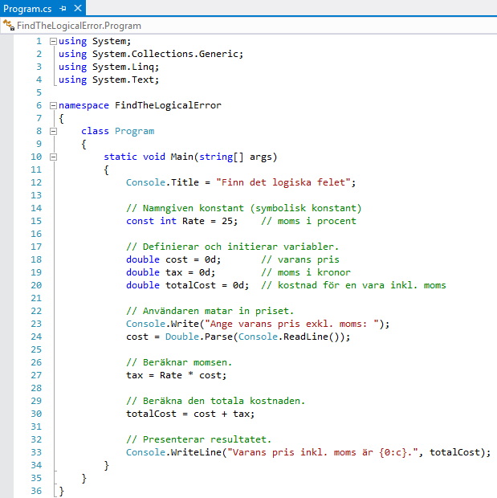

Figur .

När du hittat felet och lyckas rätta det ska programmet ge utskriften enligt figur 2 om du matar in 483,5:

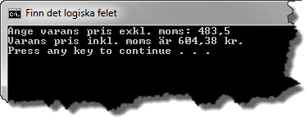

Figur .

## Mål

Efter att ha gjort uppgiften ska du känna till:

* Att du med hjälp av din egen logiska förmåga kan hitta fel som Visual Studio inte kan hitta.
* Hur du deklarerar och initierar variabler, samt tilldelar dem värden.
* Hur du läser in ett flyttal som användaren matar in.

## Tips

Räntesatsen måste divideras med ett lämpligt tal. Fundera kring skillnaden mellan heltals- och flyttalsdivision.

# Lösning

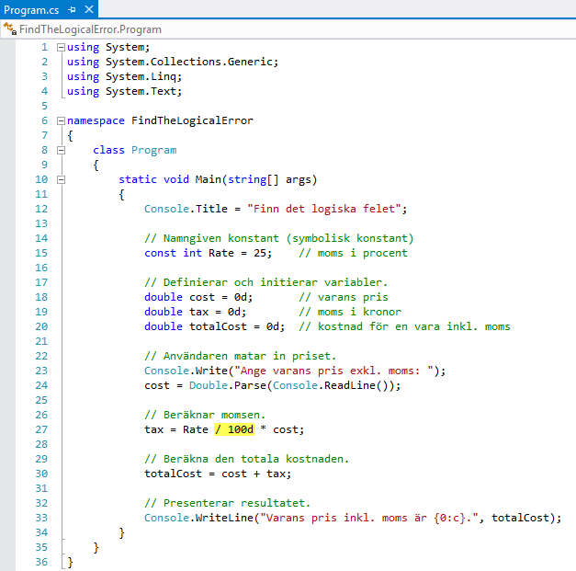

Figur .

Den namngivna konstanten Rate har värdet 25. För att få rätt resultat måste variabeln cost multipliceras med 0,25. Eftersom du inte får ändra på några datatyper återstår därför att dividera Rate med 100. För att inte en heltalsdivision ska ske utförs divisionen med 100d, vilket medför att 100 tolkas som ett double. Det hade också gått bra att dividera med 100.0, som också tolkas som ett tal av typen double.